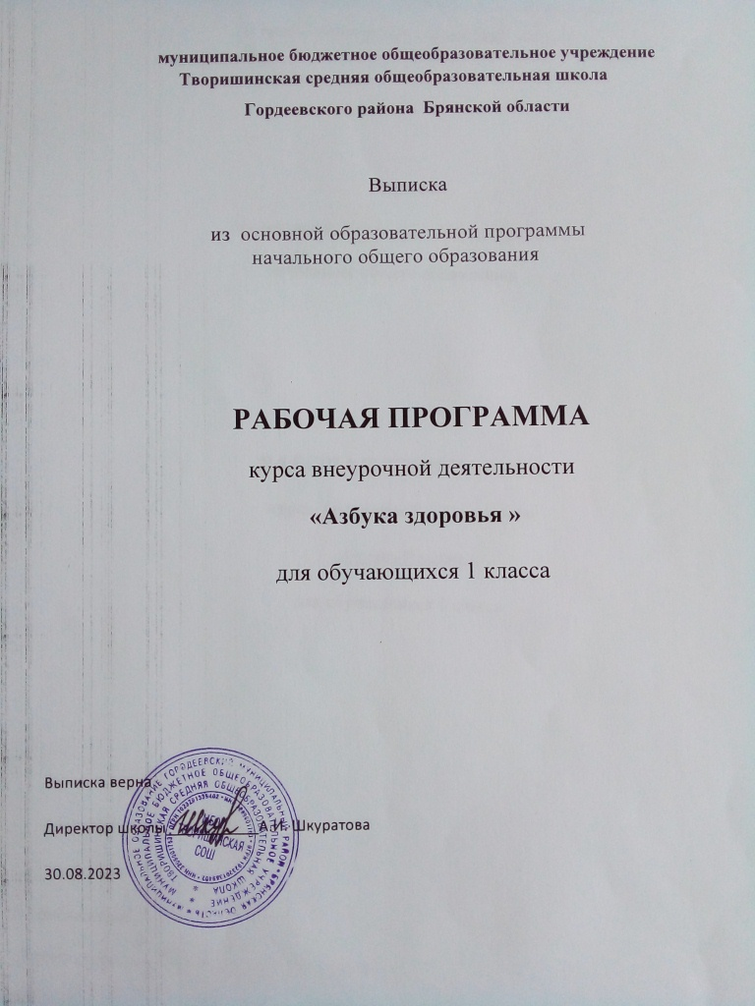

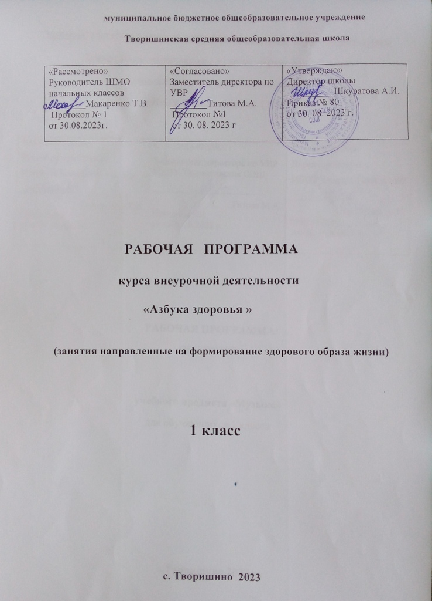

Пояснительная записка

Рабочая программа курса внеурочной деятельности по спортивно-оздоровительному направлению «Азбука здоровья» предназначена для обучающихся 1 класса .
Целью современной школы является обеспечение качественного и доступного образования для обучающихся, содействие социальной успешности в обществе. На ее достижение направлена реализация образовательной программы нашей школы, где каждый ученик может получить образование с учетом его возможностей и потребностей, развить природные способности, сформировать ключевые компетенции.
Как помочь школьнику, как сделать так, чтобы он начал жить активной, интересной и полноценной жизнью? Как сделать так, чтобы учение в школе вызывало прилив энергии, а обучение было в радость, развивало рефлексивные умения учащихся? Именно в решении эти вопросов и заключается АКТУАЛЬНОСТЬ программы «Азбука здоровья».
Современное, быстро развивающееся образование, предъявляет высокие требования к обучающимся и их здоровью. Тем самым, обязывая образовательное учреждение создавать условия, способствующие сохранению и укреплению здоровья, формированию ценностного отношения обучающихся к собственному здоровью и здоровью окружающих. При этом здоровье рассматривается как сложный, многоуровневый феномен, включающий в себя физиологический, психологический и социальный аспекты. Именно образовательное учреждение призвано вооружить
ребенка индивидуальными способами ведения здорового образа жизни, нивелируя негативное
воздействие социального окружения.
Приоритетность проблемы сохранения и укрепления здоровья обучающихся нашла отражение в многочисленных исследованиях ученых. Это подчеркивает необходимость формирования у обучающихся мотивации на ведение здорового образа жизни через организацию культурной здоровьесберегающей практики детей, через деятельные формы взаимодействия, в результате которых только и возможно становление здоровьесберегающей компетентности.
Программа внеурочной деятельности по спортивно-оздоровительному направлению «Азбука здоровья» включает в себя знания, установки, личностные ориентиры и нормы поведения, обеспечивающие сохранение и укрепление физического и психического здоровья. Данная программа является комплексной программой по формированию культуры здоровья обучающихся, способствующая познавательному и эмоциональному развитию ребенка, достижению планируемых результатов освоения основной образовательной программы начального общего образования.
Программа внеурочной деятельности по спортивно-оздоровительному направлению «Азбука здоровья» направлена на нивелирование следующих школьных факторов риска: школьные страхи, большие учебные нагрузки и трудности в усвоении школьной программы, интенсификация учебного процесса, адаптация первоклассников. Только наличие системы работы по формированию культуры здоровья и здорового образа жизни позволит сохранить здоровье обучающихся в дальнейшем.

Цель программы: формировать установки на ведение здорового образа жизни и коммуникативные навыки, такие как, умение сотрудничать, нести ответственность за принятые решения, развивать навыки самооценки и самоконтроля в отношении собственного здоровья, обучать способам и приемам сохранения и укрепления собственного здоровья.
Задачи:
- сформировать у детей необходимые знания, умения и навыки по здоровому образу жизни;
- сформировать представления о факторах, оказывающих влияющих на здоровье; правильном (здоровом) питании и его режиме; полезных продуктах; рациональной организации режима дня, учёбы и отдыха; двигательной активности; причинах возникновения зависимостей от табака, алкоголя и других психоактивных веществ, их пагубном влиянии на здоровье; основных компонентах культуры здоровья и здорового образа жизни; влиянии эмоционального состояния на здоровье и общее благополучие;
- формировать у детей мотивационную сферу гигиенического поведения, физического воспитания;
- обеспечить физическое и психическое саморазвитие;
- научить использовать полученные знания в повседневной жизни;
- обеспечить физическое и психическое саморазвитие;
- научить использовать полученные знания в повседневной жизни;
- добиться потребности выполнения элементарных правил здоровьесбережения.

Общая характеристика курса

Программа внеурочной деятельности по спортивно-оздоровительному направлению «Азбука здоровья» предназначена для обучающихся 1 классов. Все занятия по внеурочной деятельности проводятся после всех уроков основного расписания, продолжительность соответствует рекомендациям СанПиН.. Программа внеурочной деятельности по общекультурному направлению «Азбука здоровья», предполагает обучение на двух основных уровнях: первый - информативный, который заключается в изучении правил и закономерностей здорового образа жизни; второй — поведенческий, позволяющий закрепить социально одобряемые модели поведения.

Принципы построения программы:
Данная программа позволяет реализовать в школьной практике принципы государственной политики и общие требования к содержанию образования в Законе «Об образовании».
Принцип научности - в основе которого содержится анализ статистических медицинских исследований по состоянию здоровья школьников.
Принцип доступности - определяет содержание курса в соответствии с возрастными особенностями младших школьников.
Принцип системности - определяет взаимосвязь и целостность содержания, форм и принципов предлагаемого курса.
Принцип сознательности – нацеливает на формирование у обучаемых глубокого понимания, устойчивого интереса, осмысленного отношения к познавательной деятельности.
Принцип систематичности и последовательности – проявляется во взаимосвязи знаний, умений, навыков. Система подготовительных и подводящих действий позволяет перейти к освоению нового, и опираясь на него, приступить к познанию последующего, более сложного материала. Систематически проводимые формы организации познавательной деятельности в со здоровьесберегающими мероприятиями приучат учащихся постоянно соблюдать оздоровительно воспитательный режим.
Принцип повторения знаний, умений и навыков является одним из важнейших. В результате многократных повторений вырабатываются динамические стереотипы. Характер элементов деятельности пожжет проявляться в изменении упражнений и условий их выполнения, в разнообразии методов и приёмов, в различных формах заданий.
Принцип постепенности. Стратегия и тактика систематического и последовательного обучения важна для формирования здоровьесберегающих условий всестороннего образования ребёнка.
Принцип индивидуализации осуществляется на основе закономерностей обучения и воспитания. Опираясь на индивидуальные особенности учащихся, педагог всесторонне развивает каждого ребёнка, планирует и прогнозирует его развитие. С учётом уровня индивидуальной подготовленности ученика, его двигательных способностей и состояния здоровья, намечают пути совершенствования умений и навыков.
Принцип непрерывности выражает закономерности построения педагогики оздоровления как целостного процесса. Он тесно связан с принципом системного чередования нагрузок и отдыха.
Принцип цикличности способствует упорядочению процесса педагогики оздоровления. Он заключается в повторяющейся последовательности занятий, что улучшает подготовленность ученика к каждому последующему этапу обучения.
Принцип учёта возрастных и индивидуальных особенностей учащихся является фундаментом для формирования знаний, умений и навыков, развития функциональных возможностей организма в процессе использования средств здоровьесберегающих технологий.
Принцип наглядности – обязывает строить процесс обучения с максимальным использованием форм привлечения органов чувств к процессу познания. Принцип наглядности направлен для связи чувственного восприятия с мышлением.
Принцип активности – предполагает в учащихся высокую степень подвижности, самостоятельности, инициативы и творчества.
Принцип всестороннего и гармонического развития личности. Содействует развитию психофизических способностей, знаний, умений и навыков, осуществляемых в единстве и направленных на всестороннее – физическое, интеллектуальное, духовное, нравственное и эстетическое – развитие личности ребёнка.
Принцип оздоровительной направленности решает задачи укрепления здоровья школьника.
Принцип формирования ответственности у учащихся за своё здоровье и здоровье окружающих людей. Содержание занятий направлено на развитие у учащихся негативного отношения к вредным
привычкам, на воспитание силы воли, обретение друзей и организацию досуга.
Обеспечение мотивации
Быть здоровым – значит быть счастливым и успешным в будущей взрослой жизни.
Занятия носят научно-образовательный характер.
Основные виды деятельности учащихся:
- навыки дискуссионного общения;
- опыты;
- игра.
Изучение программного материала начинается с 1 класса на доступном младшим
школьникам уровне, преимущественно в виде учебных игр и в процессе практической
деятельности. Кроме того, каждый отдельный раздел курса включает в себя дополнительные
виды деятельности:
- чтение стихов, сказок, рассказов;
- постановка драматических сценок, спектаклей;
- прослушивание песен и стихов;
- разучивание и исполнение песен;
- организация подвижных игр;
- проведение опытов;
- выполнение физических упражнений, упражнений на релаксацию, концентрацию
- внимания, развитие воображения.
Организация учебных занятий предполагает, что любое занятие для детей должно стать уроком радости, открывающим каждому ребёнку его собственную индивидуальность и резервные возможности организма, которые обеспечивают повышение уровней работоспособности и адаптивности. Он не должен быть уроком «заучивания», на котором вместо достижения оздоровительного эффекта создаётся только дополнительная нагрузка. Каждое занятие должно стать настоящим уроком «здравотворчества».

Описание места учебного предмета в учебном плане

Программа входит в раздел учебного плана «Внеурочной деятельности», имеет спортивно-здоровительное направление и рассчитана на 17 часов (0,5час в неделю)

Описание ценностных ориентиров содержания учебного предмета

Одним из результатов преподавания программы «Азбука здоровья » является решении задач воспитания – осмысление и интериоризация (присвоение) младшими школьниками системы ценностей.
Ценность жизни – признание человеческой жизни величайшей ценностью, что реализуется в бережном отношении к другим людям и к природе.
Ценность природы основывается на общечеловеческой ценности жизни, на осознании себя частью природного мира частью живой и неживой природы. Любовь к природе – это бережное отношение к ней как к среде обитания и выживания человека, а также переживание чувства красоты, гармонии, еѐ совершенства, сохранение и приумножение еѐ богатства.
Ценность человека как разумного существа, стремящегося к добру и самосовершенствованию, важность и необходимость соблюдения здорового образа жизни в единстве его составляющих: физического, психического и социально-нравственного здоровья.
Ценность добра – направленность человека на развитие и сохранение жизни, через сострадание и милосердие как проявление высшей человеческой способности любви.
Ценность истины – это ценность научного познания как части культуры человечества, разума, понимания сущности бытия, мироздания.
Ценность семьи как первой и самой значимой для развития ребѐнка социальной и образовательной среды, обеспечивающей преемственность культурных традиций народов России от поколения к поколению и тем самым жизнеспособность российского общества.
Ценность свободы как свободы выбора человеком своих мыслей и поступков образа жизни, но свободы, естественно ограниченной нормами, правилами, законами общества, членом которого всегда по всей социальной сути является человек.
Ценность гражданственности – осознание человеком себя как члена общества, народа, представителя страны и государства.

Личностные, метапредметные и предметные результаты освоения курса

В процессе обучения и воспитания собственных установок, потребностей в значимой мотивации на соблюдение норм и правил здорового образа жизни, культуры здоровья у обучающихся формируются познавательные, личностные, регулятивные, коммуникативные универсальные учебные действия.
Основная образовательная программа учреждения предусматривает достижение следующих результатов образования:
- личностные результаты — готовность и способность обучающихся к саморазвитию, сформированность мотивации к учению и познанию, ценностно-смысловые установки выпускников начальной школы, отражающие их индивидуально-личностные позиции, социальные компетентности, личностные качества; сформированность основ российской, гражданской идентичности;
- метапредметные результаты — освоенные обучающимися универсальные учебные действия (познавательные, регулятивные и коммуникативные);
- предметные результаты — освоенный обучающимися в ходе изучения учебных предметов опыт специфической для каждой предметной области деятельности по получению нового знания, его преобразованию и применению, а также система основополагающих элементов научного знания, лежащая в основе современной научной картины мира.
Личностные результаты.
У обучающихся будут сформированы следующие умения:
- Определять и высказывать под руководством учителя самые простые и общие для всех людей правила поведения при сотрудничестве (этические нормы);
- В предложенных педагогом ситуациях общения и сотрудничества, опираясь на общие для всех простые правила поведения, делать выбор, при поддержке других участников группы и педагога, как поступить.
- Вести безопасный, здоровый образ жизни.
Метапредметными результатами программы внеурочной деятельности по спортивно-оздоровительному направлению «Уроки докторов природы» - является формирование следующих универсальных учебных действий (УУД):
- Регулятивные УУД:
- Определять и формулировать цель деятельности на уроке с помощью учителя.
- Проговаривать последовательность действий на уроке.
- Учить высказывать своё предположение (версию) на основе работы с иллюстрацией, учить работать по предложенному учителем плану.
- Средством формирования этих действий служит технология проблемного диалога на этапе изучения нового материала.
- Учиться совместно с учителем и другими учениками давать эмоциональную оценку деятельности класса на уроке.
- Средством формирования этих действий служит технология оценивания образовательных достижений (учебных успехов).
2. Познавательные УУД:
- Делать предварительный отбор источников информации
- Добывать новые знания: находить ответы на вопросы, используя свой жизненный опыт и информацию, полученную на уроке.
- Перерабатывать полученную информацию: делать выводы в результате совместной работы всего класса.
- Преобразовывать информацию из одной формы в другую: составлять рассказы на основе простейших моделей (предметных, рисунков, схематических рисунков, схем); находить и формулировать решение задачи с помощью простейших моделей (предметных, рисунков, схематических рисунков).

3. Коммуникативные УУД:
- Умение донести свою позицию до других: оформлять свою мысль в устной и письменной речи (на уровне одного предложения или небольшого текста).
- Слушать и понимать речь других.
- Средством формирования этих действий служит технология проблемного диалога (побуждающий и подводящий диалог).
- Предполагать, какая информация необходима.
- Средством формирования этих действий служит организация работы в парах и малых группах (в приложении представлены варианты проведения уроков).
Оздоровительные результаты программы внеурочной деятельности:
- осознание обучающимися необходимости заботы о своём здоровье и выработки форм поведения, которые помогут избежать опасности для жизни и здоровья, а значит, произойдет уменьшение пропусков по причине болезни и произойдет увеличение численности обучающихся, посещающих спортивные секции и спортивно-оздоровительные мероприятия;
- социальная адаптация детей, расширение сферы общения, приобретение опыта взаимодействия с окружающим миром.
Первостепенным результатом реализации программы внеурочной деятельности будет сознательное отношение обучающихся к собственному здоровью во всем его проявлениях
Планируемые результаты:
В результате реализации программы внеурочной деятельности по формированию культуры здоровья у обучающихся развиваются группы качеств:
- отношение к самому себе;
- отношение к другим людям;
- отношение к вещам;
- отношение к окружающему миру.
Благодаря тому, что содержание данной программы раскрывает все стороны здоровья, обучающиеся будут демонстрировать такие качества личности как:
- товарищество,
- уважение к старшим,
- доброта,
- честность,
- трудолюбие,
- бережливость,
- дисциплинированность,
- соблюдение порядка,
- любознательность,
- любовь к прекрасному,
- стремление быть сильным и ловким.

Содержание курса внеурочной деятельности

1 КЛАСС

На первом году обучения учащиеся узнают, как заботиться об органах чувств, правильно ухаживать за зубами, руками и ногами; учатся правильному питанию, узнают, как сон сделать полезным, знакомятся с правилами поведения в школе, обучаются искоренять свои вредные привычки не только на теоретических занятиях, но и в играх.
Дружи с водой (1ч) Советы доктора Воды. Друзья Вода и Мыло.
Забота об органах чувств (1 ч) Глаза – главные помощники человека. Чтобы уши слышали. Зачем человеку кожа. Надёжная защита организма. Если кожа повреждена.
Уход за зубами (1 ч) Почему болят зубы. Чтобы зубы были здоровыми. Как сохранить улыбку красивой.
Уход за руками и ногами (1 ч) «Рабочие инструменты» человека.
Как следует питаться (1ч) Питание – необходимое условие для жизни человека. Здоровая пища для всей семьи.
Как сделать сон полезным (1 ч) Сон – лучшее лекарство.
Настроение в школе (1 ч) Как настроение?
Настроение после школы(1 ч) Я пришёл из школы.
Поведение в школе (1 ч) Я – ученик.
Вредные привычки (1ч)
Мышцы, кости и суставы (1 ч) Скелет – наша опора. Осанка – стройная спина.
Как закаляться (1 ч) Если хочешь быть здоров.
Как правильно вести себя на воде (1 ч) Правила безопасности на воде.
Народные игры.(1 ч)
Подвижные игры (2ч)
Доктора природы(1 ч)
ФОРМЫ РАБОТЫ В ПЕРВОМ КЛАССЕ:
- Экскурсии
- Игры
- Практические занятия
- Воспитательное мероприятие
- Викторины

ТЕМАТИЧЕСКОЕ ПЛАНИРОВАНИЕ КУРСА
«АЗБУКА ЗДОРОВЬЯ»

1 КЛАСС(33 часа)

№  п/п | Тема занятия | Количество часов | В том числе практика
1 | Дружи с водой. | 1 | 1
2 | Забота об органах чувств. | 1 | 1
3 | Уход за зубами. | 1 | 1
4 | Уход за руками и ногами. | 1 | 1
5 | Забота о коже. | 1 | 1
6 | Как следует питаться. | 1 | 1
7 | Как сделать сон полезным. | 1
8 | Настроение в школе. | 1
9 | Настроение после школы | 1
10 | Поведение в школе | 1
11 | Вредные привычки. | 1 | 1
12 | Мышцы, кости и суставы. | 1 | 1
13 | Как закаляться. | 1 | 1
14 | Как правильно вести себя на воде. | 1
15 | Народные игры. | 1 | 1
16 | Подвижные игры. | 2 | 2
17 | Доктора природы. | 1 | 1
 | Итого | 17ч | 13ч

муниципальное бюджетное общеобразовательное учреждение
Творишинская средняя общеобразовательная школа

СОГЛАСОВАНО
Заместитель директора по УВР
__________ (Титова М.А.)

_________ 23 г.

КАЛЕНДАРНО-ТЕМАТИЧЕСКОЕ ПЛАНИРОВАНИЕ

курса внеурочной деятельности «Азбука здоровья »

Класс 1
Учитель Асадчая Елена Дмитриевна
Количество часов: всего 17часов; в неделю 0,5 ч.
Планирование составлено на основе рабочей программы курса внеурочной деятельности учителя Асадчей Елены Дмитриевны , утвержденной приказом МБОУ Творишинская СОШ № 80 от 30.08.23г.

Рассмотрено на заседании ШМО учителей начальных классов ,
__________(Макаренко Т .В..)
Протокол № 1 от 30.08. 23 г.

Проверено заместителем директора по УВР:
«________» __________2023г.____________ (Титова М.А.)
«________» __________2023г.____________ (Титова М.А.)
«________» __________2024г.____________ (Титова М.А.)
«________» __________2024г.____________ (Титова М.А.)

Календарно – тематическое планирование внеурочной деятельности
курса «Азбука здоровья» 1 класс (33ч)
№п/п | Тема | Кол-во часов | Содержание занятий | Дата планир. | Дата фактич.
1 | Советы доктора Воды. | 1 | Вступительное слово учителя. Солнце, воздух и вода – наши лучшие друзья. Заучивание слов. Беседа по стихотворению «Мойдодыр». Оздоровительная минутка. Советы доктора Воды. Игра «Доскажи словечко».
2 | Глаза, уши – главные помощники человека. | 1  практика | Беседа об органах зрения. Заучивание слов. Опыт со светом. Гимнастика для глаз. Игра «Полезно – вредно». Правила бережного отношения к зрению. Правила сохранения слуха.
3 | Чтобы зубы были здоровыми. | 1  практика | Беседа. Знакомство с доктором Здоровая Пища. Упражнение «Спрятанный сахар». Оздоровительная минутка. Зачем человеку зубная щётка? Практическая работа. Разучивание стихотворение. Тест.
4 | «Рабочие инструменты» человека. | 1  практика | Разгадывание загадок. Работа с пословицами и поговорками. Оздоровительная минутка. Игра-соревнование «Кто больше?» Памятка «Это полезно знать». Практическая работа.
5 | Надёжная защита организма. Кожа | 1  практика | Беседа об органах чувств. Рассказ учителя. Практическая работа. Оздоровительная минутка. Работа по таблице «Строение кожи». Моделирование схемы. Тест. Рассказ учителя о повреждениях кожи. Практическая работа в парах «Как оказать первую помощь?»
6 | Здоровая пища для всей семьи. | 1  практика | Советы доктора Здоровая Пища. Анализ ситуации. Игра «Угадайка». Проведение опыта. Оздоровительная минутка. Игра «Что разрушает здоровье, что укрепляет?». Золотые правила питания.
7 | Сон – лучшее лекарство | 1 | Игры «Можно - нельзя», «Юный кулинар». Повторение правил здоровья Анализ ситуации. Оздоровительная минутка «Хождение по камушкам», Игра по гигиене сна «Плохо – хорошо».
8 | Как настроение? | 1 | Встреча с доктором Любовь. Оздоровительная минутка. Упражнение «Азбука волшебных слов. Тест.
9 | Я пришёл из школы. | 1 | Беседа. Анализ и разыгрывание ситуации. Упражнение «Любишь – не любишь», Рассказ учителя. Оздоровительная минутка. Работа с пословицами. Игра «Закончи рассказ».
10 | Я – ученик. | 1 | Оздоровительная минутка «Упражнения животных». Игра «Знаешь ли ты правила?» Творческая работа «Придумай правила».
11 | Вредные привычки. | 1 | Беседа «Это красивый человек». Игра «Да - нет». Оздоровительная минутка «Деревце». Анализ ситуации.
12 | Осанка – стройная спина! | 1  практика | Встреча с доктором Стройная Осанка. Это интересно! Оздоровительная минутка. Работа по таблице. Правила для поддержания правильной осанки. Практические упражнения.
13 | Если хочешь быть здоров. | 1  практика | Сказка о микробах. Правила закаливания. Оздоровительная минутка. Практическая работа. Творческая работа. Это интересно! Тест «Здоровый человек – это…»
14 | Правила безопасности на воде. | 1 | Рассказ учителя. Знакомство с правилами поведения на воде. Работа по таблицам «Учись плавать». Имитация движений пловца.
15 | Подвижные игры. | 1  практика | По выбору учащихся.
16 | Весёлые старты. | 1  практика | Командные соревнования.
17 | Обобщающие занятия «Доктора здоровья». | 1 | Встреча с докторами здоровья. Игра-рассуждение «Здоровый человек-это…», Оздоровительная минутка. Игра «Хорошо-плохо». Повторение правил здоровья. Памятка Здоровичков. Анализ ситуаций. Подвижные игры на воздухе.
Итого:17 ч
Практика: 13ч

